甲骨拼合第八六、八七則
首都師范大學文學院 莫伯峰
第一則：
A ：合25696（歷拓9776）
B ：英藏1954（合41145、金21）
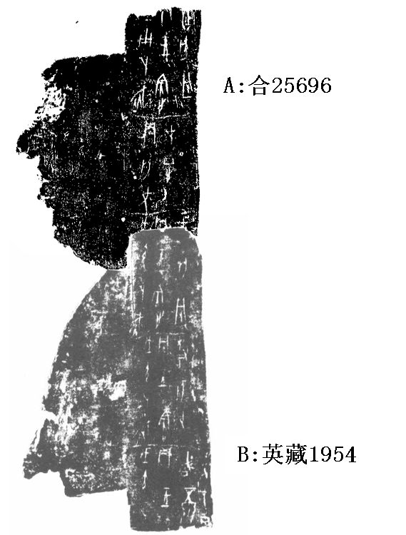
釋文：
（1）戊寅卜[旅]貞：王[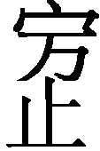]囗父丁五泉，[亡]尤。在正[月]。
（2）戊寅卜旅貞：王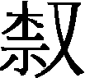，亡尤。
（3）戊寅卜旅貞：王戠?，亡。
（4）貞：亡尤。在正月。
（5）[戊]？子旅貞：王戠?，亡。
說明：
A、B皆為出組二類字體，拼合后邊緣密合辭例通暢，故我們認為可以拼合。
第二則：
A ：合23301（粹377、善855、京3291）
B ：合24457（七X11、歷拓7414）
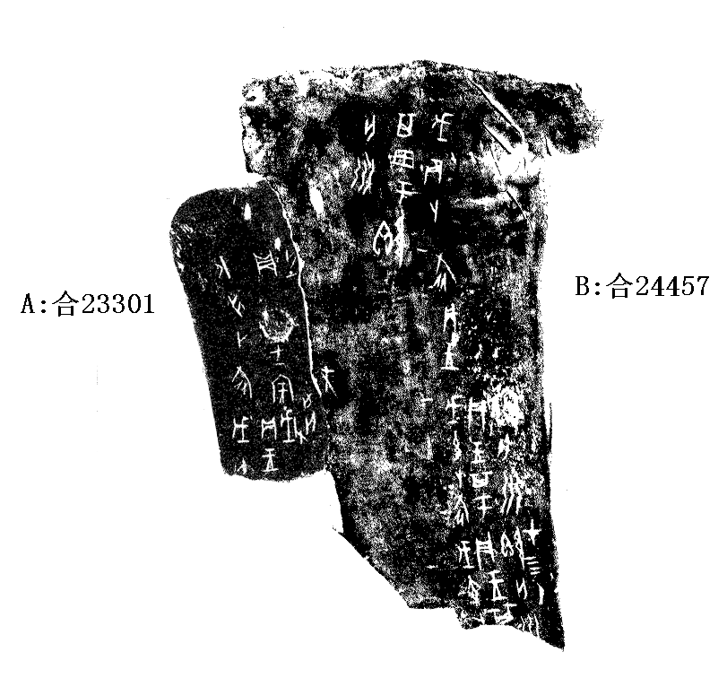
釋文：
骨首：
戊辰卜旅貞：王其田于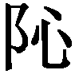，亡災。一
右側：
（1）戊寅卜[旅]貞：王其囗，亡災。在四月。一
（2）戊午卜旅貞：王其于囗，亡災。一
左側：
（1）戊申卜[旅]貞：王[]父戊囗，亡尤。
（2）戊申卜旅貞：王，亡尤。
說明：
A、B皆為出組二類字體，拼合后邊緣密合辭例通暢， 故我們認為可以拼合。

（本文得到黃天樹師悉心指導，謹致謝忱！）

